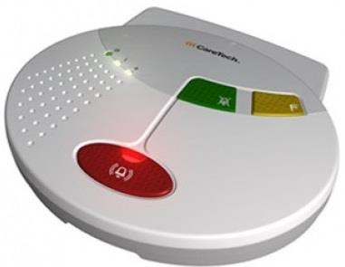
Installera
Reservlarm

- Ta ett reservlarm från ert förråd med serienr 80xxxxx. Se till att rätt reservlarmknapp finns med!
- Från kontoret ring Careium Trygghetsjour på 010-482 9000, fråga efter Driftansvarig eller Teamleader. Meddela att du tänker koppla in ett reservlarm hos brukaren (Förnamn, Efternamn) med personnummer xxxxxx-yyyy. Berätta vilket serienummer det är på reservlarmet (80xxxxx).
Om brukaren inte har larm sedan tidigare är det viktigt att Trygghetsjour får all information.
- Åk till brukaren och stäng av det gamla larmet! (på undersidan, under luckan.)
Plocka bort brukarens trasiga larm och ordinarie larmknapp, strömsladd med mera och ta med det till ert kontor.
OBS! Finns dörrlarm, EP-larm med mera som är kopplat till det trasiga larmet då fungerar dessa inte när man kopplar in reservlarmet hos brukaren!
- Koppla in reservlarmet i ett strömuttag hos brukaren, vid/i ett fönster.
- Starta med den svarta knappen på undersidan av larmet där strömsladden går in (under luckan).
- Vänta tills lampan vid + slocknar och tryck sedan efter några sekunder på den bärbara larmknappen som följer med reservlarmet.
- När larmmottagningen svarar i larmet, ska de svara med aktuell brukares namn. Om namnet inte är rätt, ring till Trygghetsjouren igen och upprepa begäran, se punkt 2.
- Meddela larmsamordnarna via LifeCare meddelande, att ett reservlarm är satt hos aktuell brukare, samt var det trasiga larmet finns. *ämnesraden – brukarens namn + reservlarm inst.
- Larmsamordnarna planerar för ett byte till ordinarie larm i närtid.

Ta bort

Reservlarm

För kännedom till de Hv-grupper som ingår i Pilottestet med Larmsamordnarna.
- Larmsamordnarna bokar tid med brukaren eller Hv-gruppen när ett nytt larm ska installeras hos brukaren som har ett reservlarm.
- Larmsamordnarna byter och tar bort reservlarmet hos brukaren, samt installerar om de skyddsåtgärdslarmen som brukaren eventuellt har.
- Larmsamordnarna lämnar sedan åter reservlarmet till den aktuella Hv-gruppen, och hämtar upp det trasiga larmet som brukaren hade och som ska finnas på Hv-gruppens kontor.
- Enheten får torka/städa av reservlarmet + reservlarmsknappen när det lämnas åter av larmsamordnarna.
- Enheten lägger sedan reservlarmet + larmknappen på sin plats hos er på kontoret (där reservlarmen ska ligga).

Tack för din goda insats!

